建站资料

1.网站基础资料

1.1 banner设计图片素材和广告语（需提供英文版资料）
banner（横幅）放在导航栏的下方，通过轮播滚动的形式展示，主要是对公司有市场竞争力的内容进行提炼，如生产线优势，证书优势，外贸出口优势，产品优势或者主推产品的卖点，我司提供3张banner图的制作，需要提供设计banner的素材，提供思路如下：
（1）3张banner我要放什么，第一步需要明确放什么，最简单的是放3个主推的产品或者产品大类，产品商家比较熟悉，更容易提供卖点及产品图片，除产品外，商家对公司有市场竞争力内容提炼也可以，如生产线优势，证书优势，外贸出口优势，工艺流程优势，公司品牌优势等
（2）确定了3张banner放什么就按照定的内容准备素材，如果banner放产品的话，banner上要展示的产品，大的机器的话，一般一个banner一个，小的如螺母螺栓，可以放多个，提供产品图片的时候，可以提供多个不同角度的，便于设计挑选合适的素材，产品卖点，是简短的提炼，不要出现大段文字
（3）尽量给到2-3个喜欢的设计风格banner的网址给到设计参考，这样比单独的文字更容易理解咱们喜欢风格
注意事项：
*提供的banner素材尽量清晰度高，便于设计抠图或者对图片二次处理，建议单图宽度尺寸>2000px，高度等比缩放
*同一个banner上放多个产品尽量提供多角度图片，便于设计挑选，有些角度放在一起不好看，常规45°展示产品较多
*3张banner素材用单独的文件夹分开，不要混在一起

1.2 logo
网站的logo奠定了网站的色彩基调，logo需要透明底，高清大图，便于二次处理尺寸放于网站需要位置，如公司有多个logo，建议前期沟通，整个站点只展示一个logo，避免后续广告投放出现封号情况，多logo情况优先选择有商标注册证书的logo
建议尺寸：宽度大于1000px，高度等比缩放
建议格式：png/AI/PSD

1.3 导航栏内容（需提供英文版资料）
导航栏最基础的版块有：Home/About/Products/News/Contact Us
在这个基础上还有些功能性板块如：Service/Application/Download/FAQ/Video/Certificate板块，咱们先根据实际需要，比如视频多，或者下载文档多，选择对应需要的板块及层级，比如News是否需要二级类目，产品的二级目录及三级类目，适当的层级图，可以更好的帮助服务人员了解
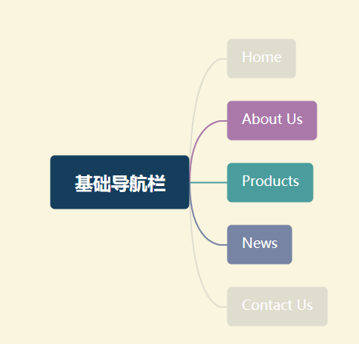
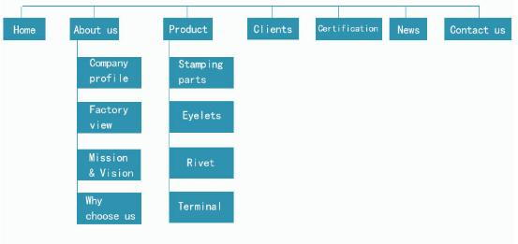

1.4产品分类（需提供英文版资料）
为每个产品分类整理分类描述，含关键词，用于SEO优化。
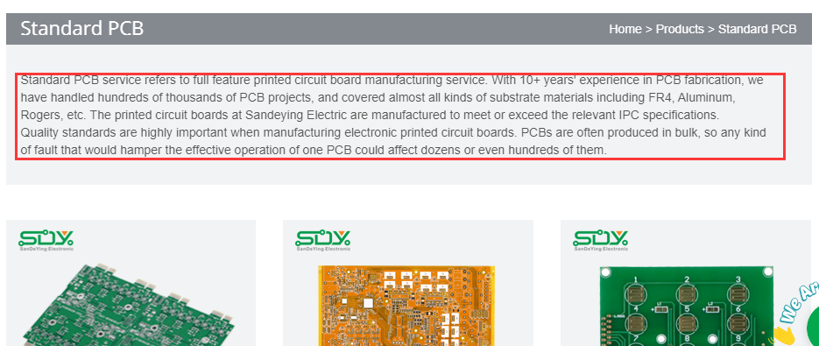
产品可以按照层级将产品归类，相同的产品放到同一类目下，如果同一类目下产品较多，可以再添加二级类目，但为了避免用户点击路径过长，造成跳出率增高，产品类目建议最多只到二级类目，不建议划分三级类目，分类名称中要包含主关键词，不建议直接用型号直接命名分类名称，如：将分类名称划分未Children/Man/Woman就是属于分类中未包含主关键词
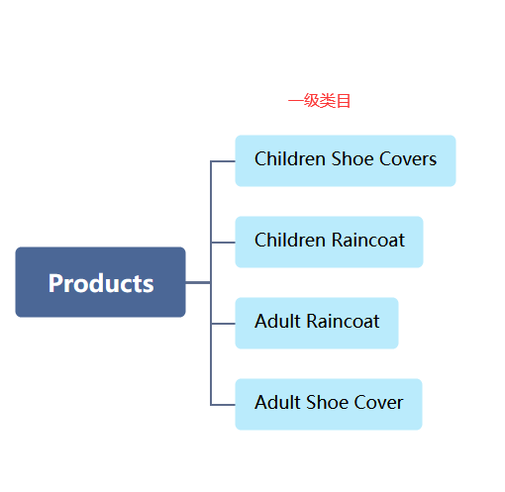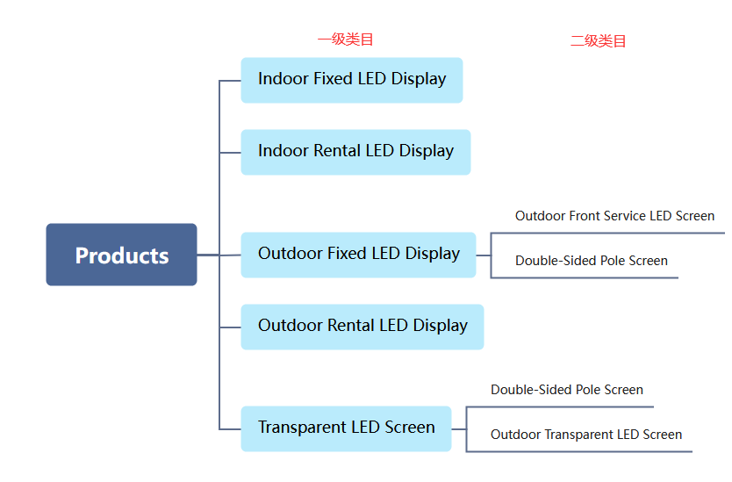

1.5 产品（需提供英文版资料）
产品这边提供2种方式
- 阿里国际站搬品，通过登陆阿里国际站授权，将阿里国际站的产品直接转存到独立站后台，减少了建站周期，后续也可以持续的将阿里国际站产品转存到独立站后台，避免多平台更新的工作量，且这边会有海外同事对 转存过来的产品进行原创性编辑，海外同事会新增一段文字简单描述当前页面的产品，让页面的原创度增加，促进搜索引擎收录页面，增加收录的概率，更符合优化，同时也会删除一些可能会被谷歌广告审核不过的一些图片和文字，如带有三方网址的水印及三方logo的图片，避免因为这些素材导致未来投放广告的时候，广告被封禁
注意：100个平台搬品名额，使用完后可继续选择个人搬品（无限制）；建议优先选择主营产品进行搬品。
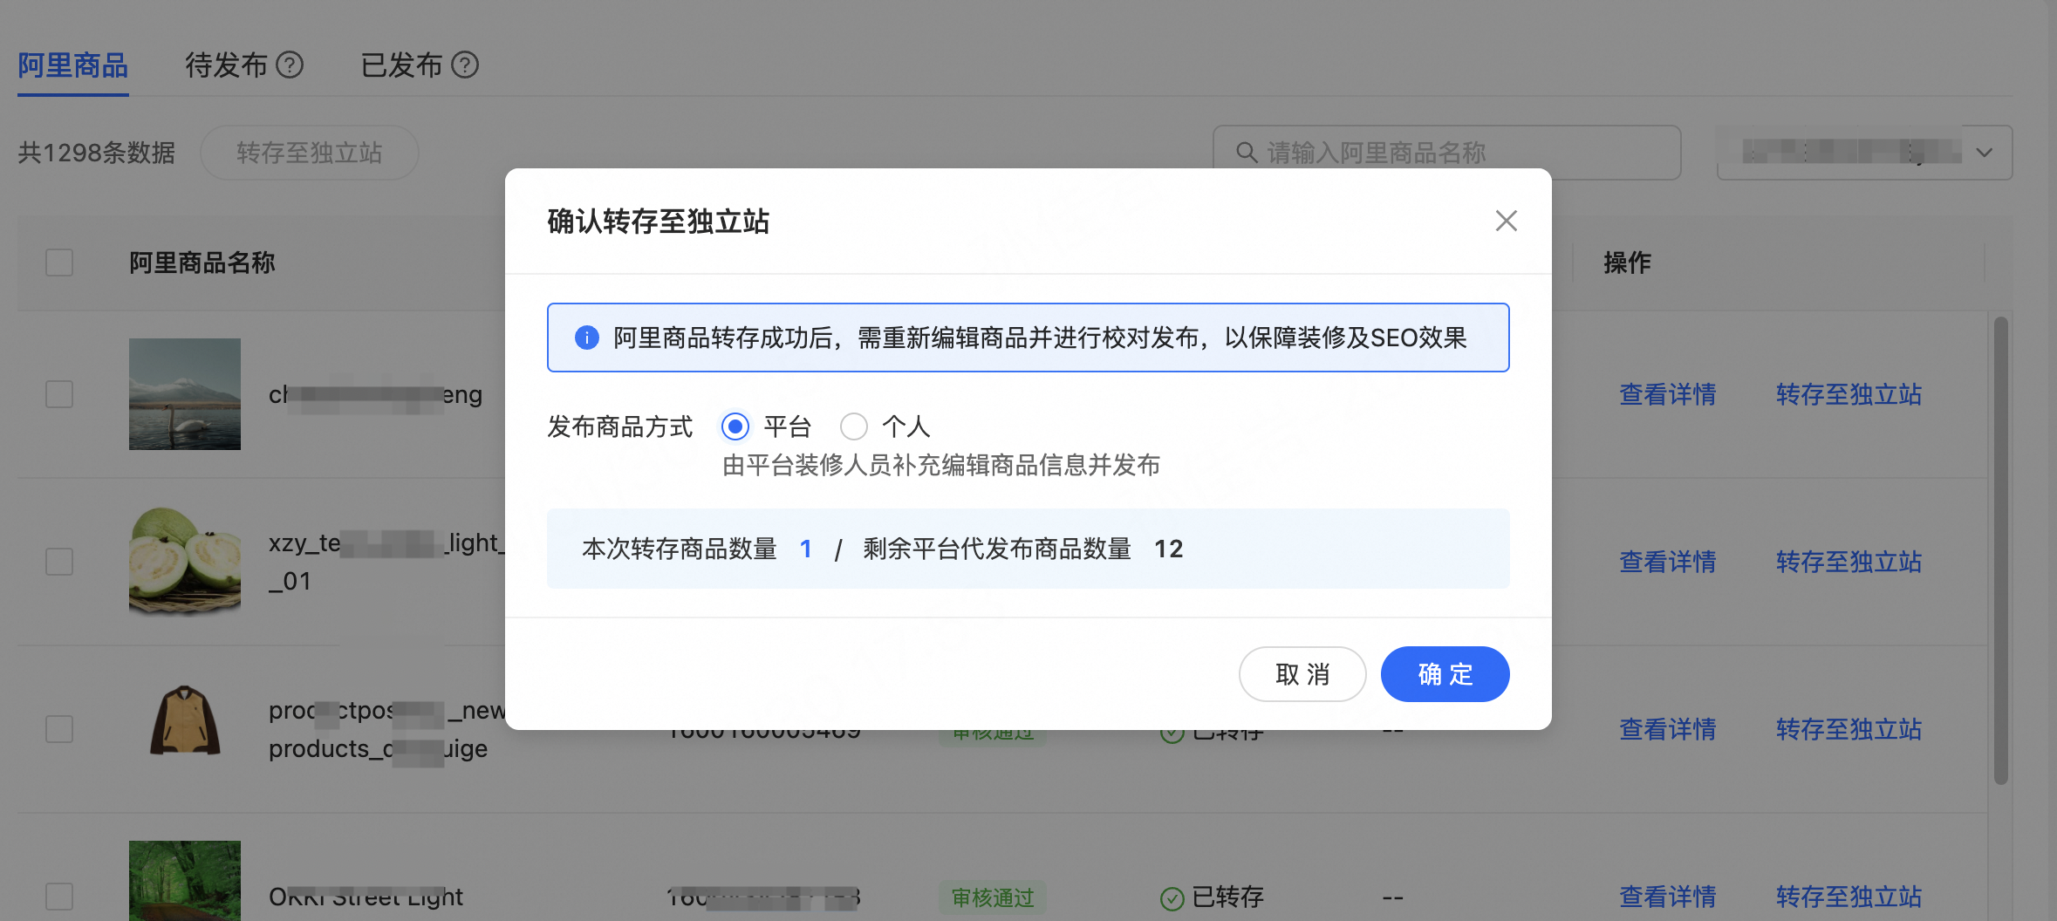
可参考搬品教程：https://www.yuque.com/help.xiaoman/vgcxgc/yasm4eaxkvu4qomd
（2）商家提供素材，这边进行上传，这边提供最多100个产品的上传，建议上线前最少添加20个产品，上线后，可以接着更新产品
产品分类：产品所属的分类，可以用文件夹来体现层级关系
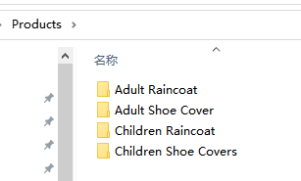
产品图片：建议尺寸800*800px，建议数量：4张不同角度产品图片，并以产品名称命名图片，产品图片上不要包含三方logo，三方网址的水印，公司别的品牌的也不可以, 如果是做包装行业，特别注意产品图片上不要包含合作客户的logo
产品图片上传之前先用英文关键词命名好，用于图片后续seo优化。
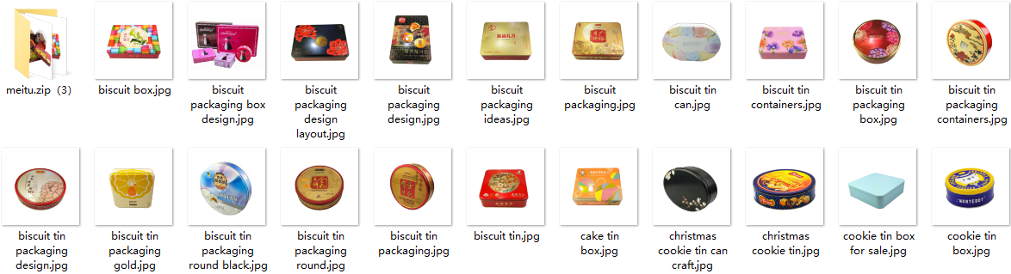
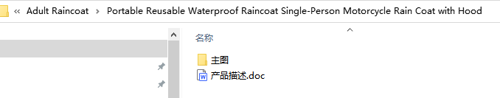
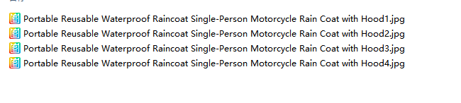
产品标题：80个字符左右，包含主关键词，不要用内部型号当作产品标题，后续收录后，流量不精准（可用world文档，审阅-字数统计核查标题字数）
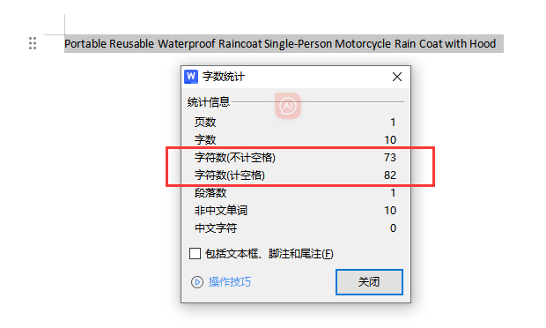
产品描述：
每个产品资料除基本参数和产品图片外，需有文字描述，用于SEO优化，最好每个产品不一样，如同类产品之间描述基本一致，则要改动几个单词或者句子做下差异化处理。
首先要根据产品特性，确认产品详情需要哪些版块，然后根据敲定的产品详情版块来准备资料，常见的版块名称有： Description/Specification/Quick Detail/Application/Advantages/Certificates/Parameter/FAQ/Process Flow/Service等，产品详情页支持插入图片，视频，表格，文字，建议图片结合丰富页面
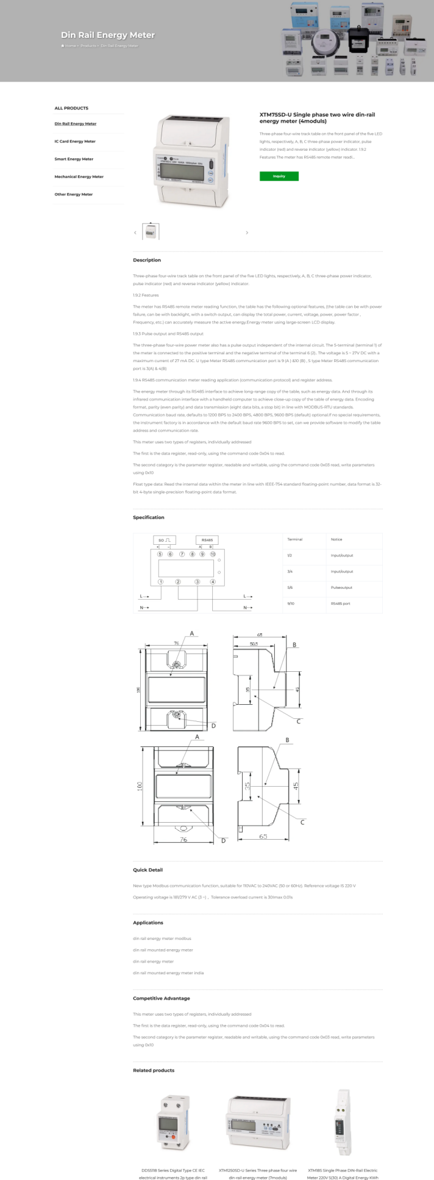

1.6 About Us
关于我们可以用一个长页面展现公司相关信息板块：如公司介绍，公司视频，工厂图片，公司文化，公司历史,认证证书，等，也可以分成不同的分类，每个分类单独一个页面，根据需求选择合适的风格，按照选择的风格准备对应板块的资料
*About页面下无二级类目，长页面展示公司相关信息
参考链接：https://themes.xiaoman.cn/templates/1rmb5sm7/Ain/Company
*About页面下有二级类目：Company Profile/Video/Download，每个分类单独一个页面
参考链接：https://themes.xiaoman.cn/templates/gglk1ixj/Qi/About-us

1.7 新闻
网站建议要有NEWS栏目，每周更新行业新闻或者产品新闻，用于SEO优化。文章最好是原创性内容，包含要优化的关键词。
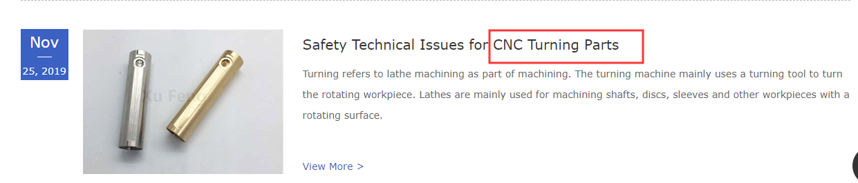
新闻的话如果前期新闻不多，不用添加二级类目，后面多了可以增加二级类目，如：Company News/Industry News/Trade Show/
建议数量：3个
提供格式：至少有一张图片，作为新闻封面图，图文结合
建议封面图尺寸：570*350px

1.8 应用案例
应用案例可以很好的帮助访客了解产品的用途以及我们以往的一些项目经验，很好的体现行业经验，案例由图文形式提供，建议3-5张图片，加2-3段文字描述的形式提供，图片建议1:1尺寸如：800*800px/1000*100px

1.9 联系信息
联系信息如：邮箱，手机，座机，whatsapp，wechat，skype，地址及业务员英文名称等，其中邮箱，手机，座机，地址必须提供，WhatsApp，wechat，skype按照公司规定及业务习惯，选择性提供
前期提供的时候需要考虑以下几点：
- 网站上是放一套信息，由专人接收信息后，进行分发，还是放多个业务员信息
2. 如果有多平台，网站上的联系信息是否和其余平台区分开，便于后期区分直接电联或者加联系方式的客户来源
- 网站上的邮箱尽量选择企业邮箱，避免使用qq邮箱，给客户更专业的体感，网站上留的手机号尽量确保开通了wahtsapp，wechat，skype，避免客户通过手机号检索未能正常添加

2.0 域名
商家需要准备一个.com结尾的域名，域名建议是品牌词+行业关键词的形式提供
常见问题：
- 不是.com结尾的行不行，如.org/.cn/.co/.es/.ru/.shop/.net等
.net 域名本身用于互联网企业，后续域名资源紧缺，.net域名也放开了限制，如果客户没有.com，且对新注册域名建议排斥，.net域名后缀可用
.cn是国内域名,我们做的是英文站点，需要绑定.com结尾的国际域名，.cn域名不可用
.org/.shop域名 不建议绑定推广站点，域名本身权重没有.com高，相当于输在起跑线上，后续可能要好久才能追平
.co /.ru/.es 属于本土域名，用于一些目标市场的本土化推广，具有地域局限性，不可使用
- 域名放-连接符行不行，如abc-bike.com
原则上我们在给到客户建议的时候不给客户建议用连接符-链接的域名，主要是从传播度上考虑，避免输入错误的问题，比如这个横杠是中横杠，上横杠还是下横杠，是英文状态下的横杠还是中文状态下的横杠，如果客户本身已经注册的老域名，可用
- 域名放数字可不可以，如abc323.com
原则上我们在给到客户建议的时候不给客户建议用数字，因为日常生活中我们可以看到一些博彩类的网站就是短字母加无规律数字，便于经常更换打游击，客户如果一定要加数字，建议他放年份，让人看到域名能明白他的数字用途，比如说想体现年份悠久，尽量不要放访客看不出的数字，比如幸运数字之类的
- 域名只包含行业关键词，如cheappackingmachine.com 可以吗
不可以，EMD算法更新，换句话说，如果你的网站是一个关键字，而不是是一个品牌的名字命名，他可能已经受到了冲击。对于大多数，受影响的网站，这对提升站点排名的影响是非常大的。
- 域名注册可以包含china 嘛
不能，注册新的域名里面不能包含china, 需要注册china，需要提供相应的权益主体申请，之前已注册的域名可以正常使用，域名里面可以包含cn（注意是前缀里面可以包含cn，不是.cn结尾）
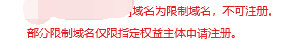
- 域名需要实名认证嘛，实名认证用个人还是公司
根据相应规则，域名需要实名认证，否则无法正常使用，实名认证信息建议使用公司，因为后续开票及广告账号验证需要公司信息的域名证书

2.网站补充资料
补充资料是在客户提供基础资料完成站点初步装修之后，由资料员针对客户确认的风格以及 缺少的资料给出的具体文档，不具有常规性，以资料员提供文档为准

